畸变矫正说明文档

1.项目背景
目前基于文档图像（书本/漫画场景）书页边缘的畸变矫正端侧分割方案已有一定效果，但是对于复杂形变场景，仅通过书页边缘的约束条件有些不足，文本行拉平效果不达预期，需要更加细粒度的约束条件优化矫正效果。
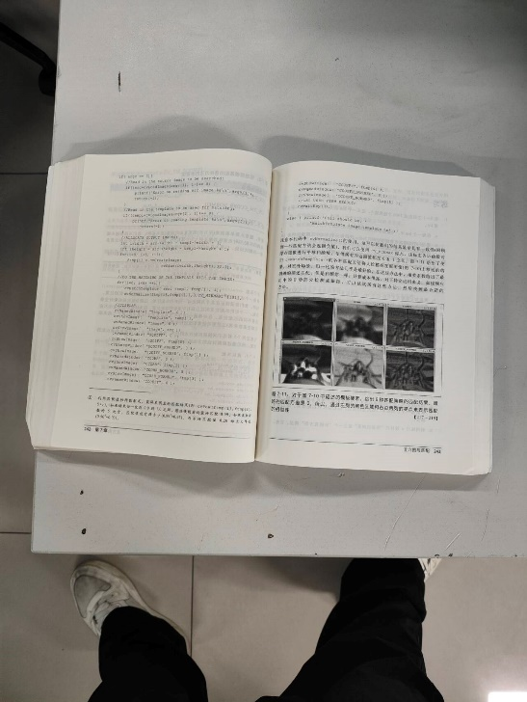 | 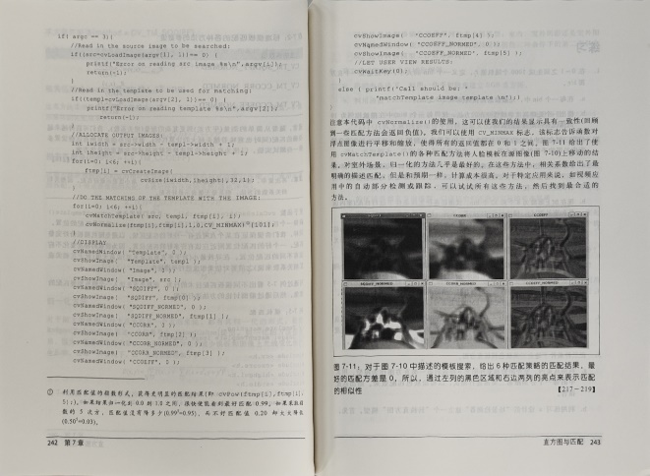
原始畸变图像 | 端侧矫正图像

2.目标
通过神经网络提取文档图像内部的水平/竖直线条信息，通过这些线条的细粒度约束，提高文本行展平效果。此外，基于获取到的这些前景元素信息，可以通过多种方式求解得到原始图像形变场（例如D2Dewarp），再通过形变场反变换得到矫正的图像，需要对此技术路线进行验证。

3.结果
已尝试方向：
（1）将D2Dewarp网络输入改成h_mask+v_mask； h_mask+v_mask+edge；h_mask+v_mask+edge+img进行训练验证
（2）部分训练uvdoc_final+book数据；全量训练uvdoc_final数据
（3）基于hv数据集+book数据集训练文本水平/竖直线条分割模型，用于训练形变场网络
（4）整合现有边缘分割模型+文本水平/竖直线条分割模型，通过两次矫正得到结果
目前对D2Dewarp网络进行了修改，将输入数据修改成h_mask+v_mask+edge，将网络输出修改为仅有形变场，修改后网络结构如下：
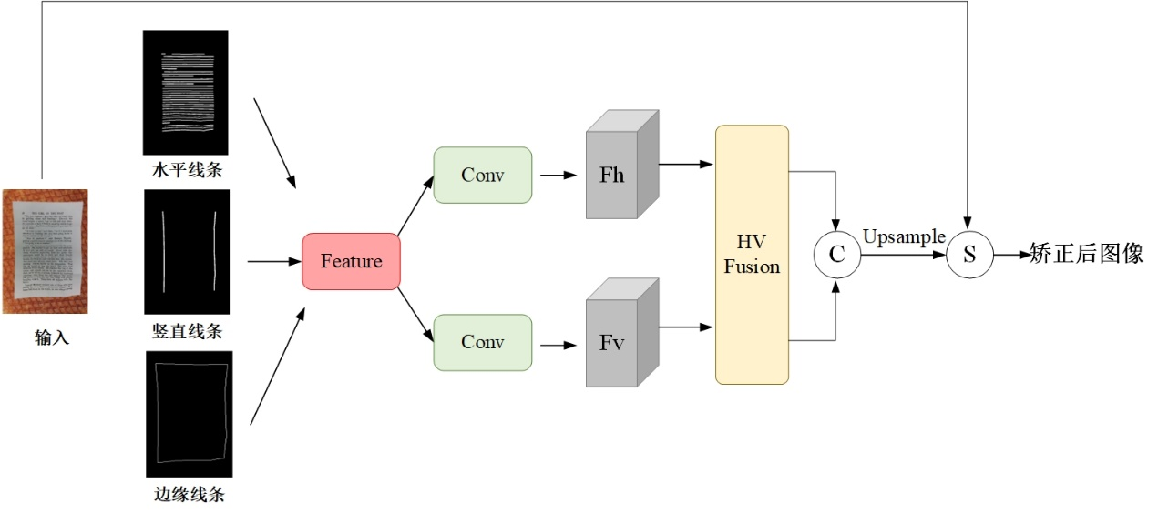
基于两次矫正+迭代矫正设计路线，也就是先通过边缘信息，通过网格插值方法进行第一次矫正，然后将一次矫正结果送入D2Dewarp网络预测形变场进行第二次矫正。并迭代修正。目前该路线矫正效果如下，可以看出，对于书本的矫正结果较好，对于单页文档有一定的矫正效果，但是整体未达预期。最终结论是D2Dewarp的路线效果整体有限：
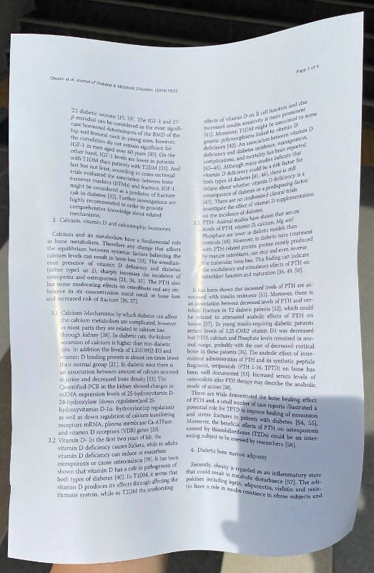 | 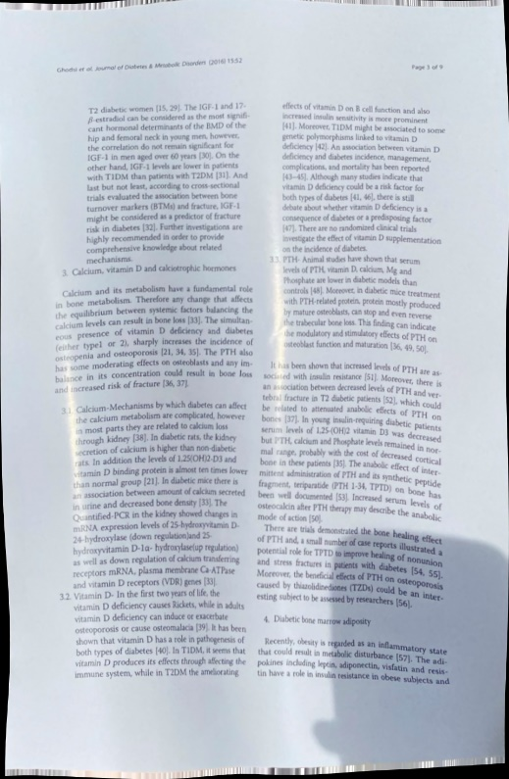
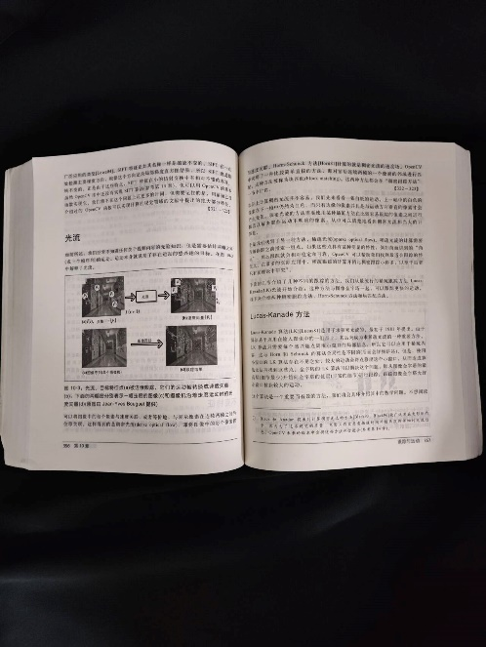 | 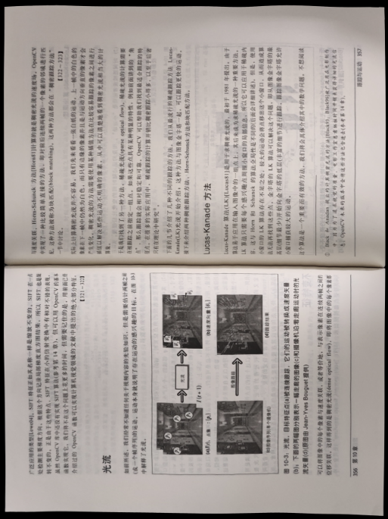
原始图 | 矫正图

后续计划:
（1）尝试基于uvdoc数据集合成book数据集用于uvdoc网络训练
（2）修改uvdoc网络，增加形变场迭代精修模块，确定迭代最优次数，修改loss目标为文本行轴对齐

4.附录
SOC项目大仓：https://github.com/ZY1234-pixel/SoC-2025/tree/4-dewarp
UVDoc数据集：https://github.com/tanguymagne/UVDoc-Dataset?tab=readme-ov-file

